รายงานผลการปฏิบัติราชการประจำเดือนกุมภาพันธ์ 2568
ประจำปีงบประมาณ 2568
สถานีตำรวจภูธรบึงบูรพ์

1.งานป้องกันปราบปราม
วันที่ (2 ก.พ.68) เวลา 10.30 น. พ.ต.ท.ไพฑูรย์ บุญเติม สวป.สภ.บึงบูรพ์ ร.ต.อ.จิราวุฒ สิทธิมาตร รอง สว.สส.สภ.บึงบูรพ์ ปฏิบัติหน้าที่ร้อยเวร 2-0 พร้อมด้วย สายตรวจรถยนต์ ออกตรวจในเขตพื้นที่รับผิดชอบ พร้อมทั้งตรวจสอบและประชาสัมพันธ์เกี่ยวกับการการเผาในที่โล่ง เพื่อป้องกันและควบคุมปัญหาฝุ่น PM 2.5 ขณะออกตรวจไม่พบการ กระทำความผิดแต่อย่างใด เหตุการณ์ทั่วไปปกติ

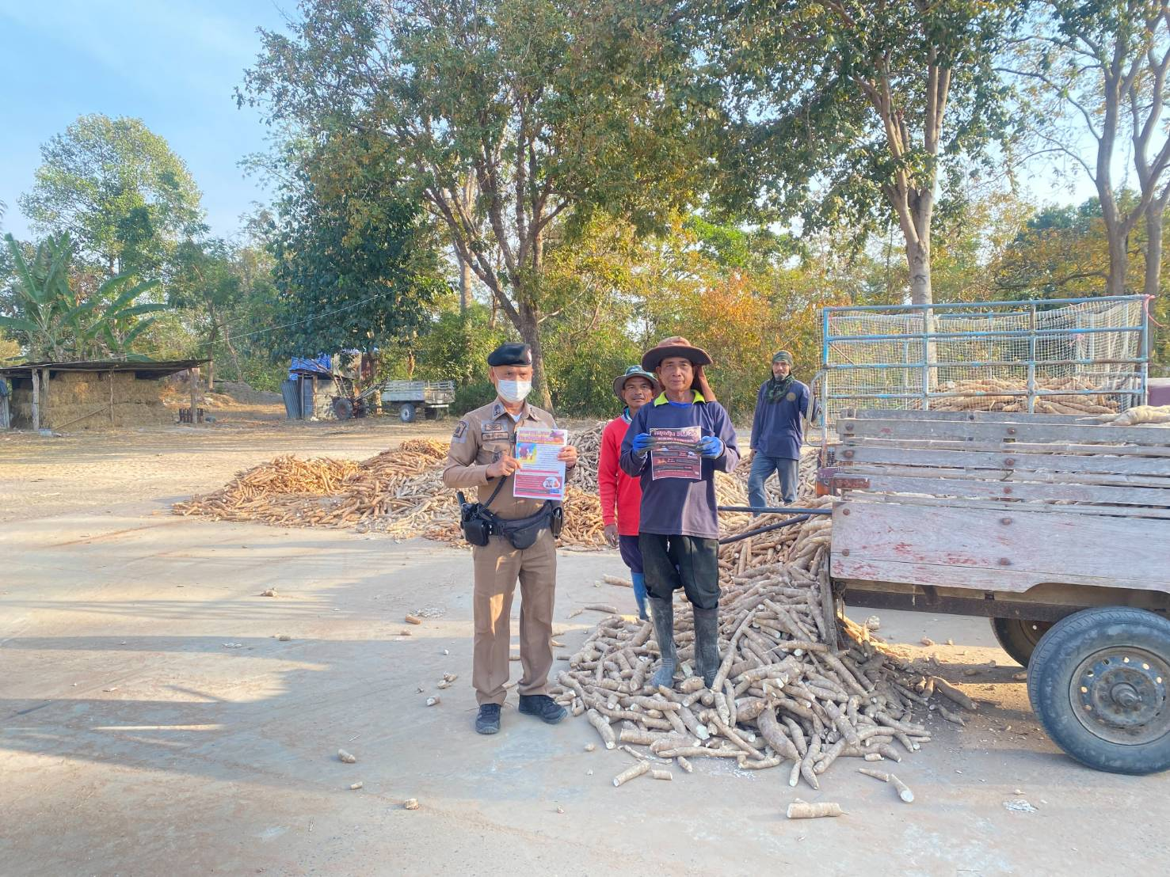

วันที่ ( 12 ก.พ. 2568 ) แต่เวลา 10.20 น. ร.ต.อ. จิราวุธ สิทธิมาตร รอง สว.(สส.)สภ.บึงบูรพ์ ร้อยเวร 20 ร.ต.ต.วรวุฒิ เหง้าแก้ว รอง สว.(ป.)สภ.บึงบูรพ์ สายตรวจรถยนต์ ออกตรวจจุดตรวจ POLICE 4.0 ป้องกันเหตุอาชญากรรมในเขตพื้นที่ ดังนี้. โรงพยาบาลบึงบูรพ์ เทสโก้โลตัส สาขาบึงบูรพ์ ร้านทองแม่นงเยาว์สาขาบึงบูรพ์ โรงพยาบาลบึงบูรพ์🚨 จุดตรวจ Safety Zone ป้องกัน ชีวิตและทรัพย์สินของประชาชน ระหว่างปฏิบัติหน้าที่ไม่พบการ กระทำความผิดตามกฎหมาย เหตุการณ์ทั่วไปปกติ
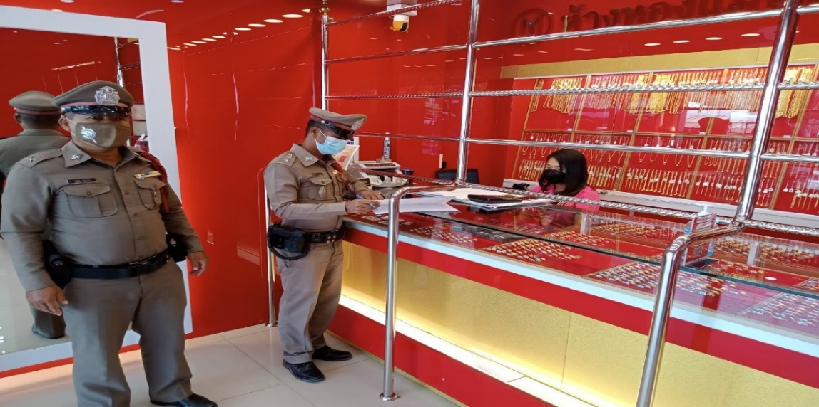

2.งานสืบสวน
เมื่อวันที่ 11 กุมภาพันธ์ 2568 เจ้าหน้าที่ชุดจับกุม ได้ร่วมกันจับกุมนายภคภัทร์ พรหมคุณ อายุ 25 ปี บ้านเลขที่ 74 หมู่ 4 ต.บึงบูรพ์ อ.บึงบูรพ์ จ.ศรีสะเกษ โดยกล่าวหาว่า “มียาเสพติดให้โทษประเภท 1(เมทแอมเฟตามีน) ไว้ในครอบครองโดยไม่ได้รับอนุญาตและเสพยาเสพติดให้โทษประเภท1 (เมทแอมเฟตามีน) โดยไม่ได้รับอนุญาต”นำตัวผู้ต้องหาเดินทางส่งพนักงานสอบสวน สภ. บึงบูรพ์ เพื่อดำเนินการตามกฎหมายต่อไป
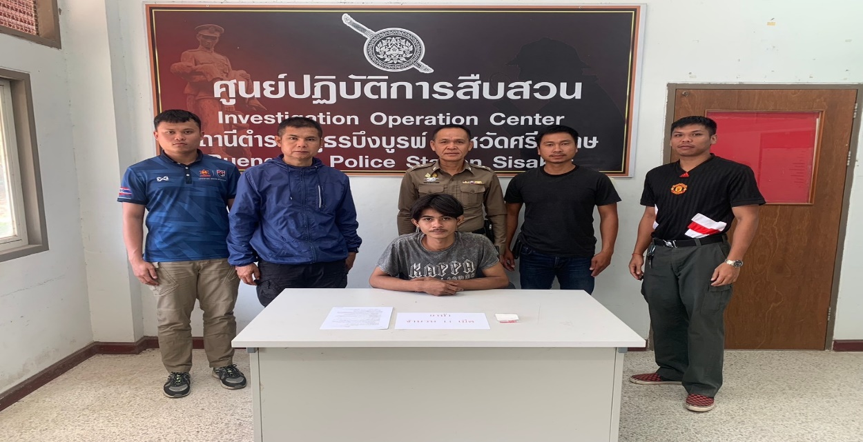

เมื่อวันที่ 14 กุมภาพันธ์ 2568 เจ้าหน้าที่ชุดจับกุม ได้ร่วมกันจับกุมนายศิวดล ศรีเลิศ อายุ 30 ปี บ้านเลขที่ 123 หมู่ 9 ต.บึงบูรพ์ อ.บึงบูรพ์ จ.ศรีสะเกษ โดยกล่าวหาว่า “มียาเสพติดให้โทษประเภท 1(เมทแอมเฟตามีน) ไว้ในครอบครองโดยไม่ได้รับอนุญาตและเสพยาเสพติดให้โทษประเภท1 (เมทแอมเฟตามีน) โดยไม่ได้รับอนุญาต”นำตัวผู้ต้องหาเดินทางส่งพนักงานสอบสวน สภ. บึงบูรพ์ เพื่อดำเนินการตามกฎหมายต่อไป
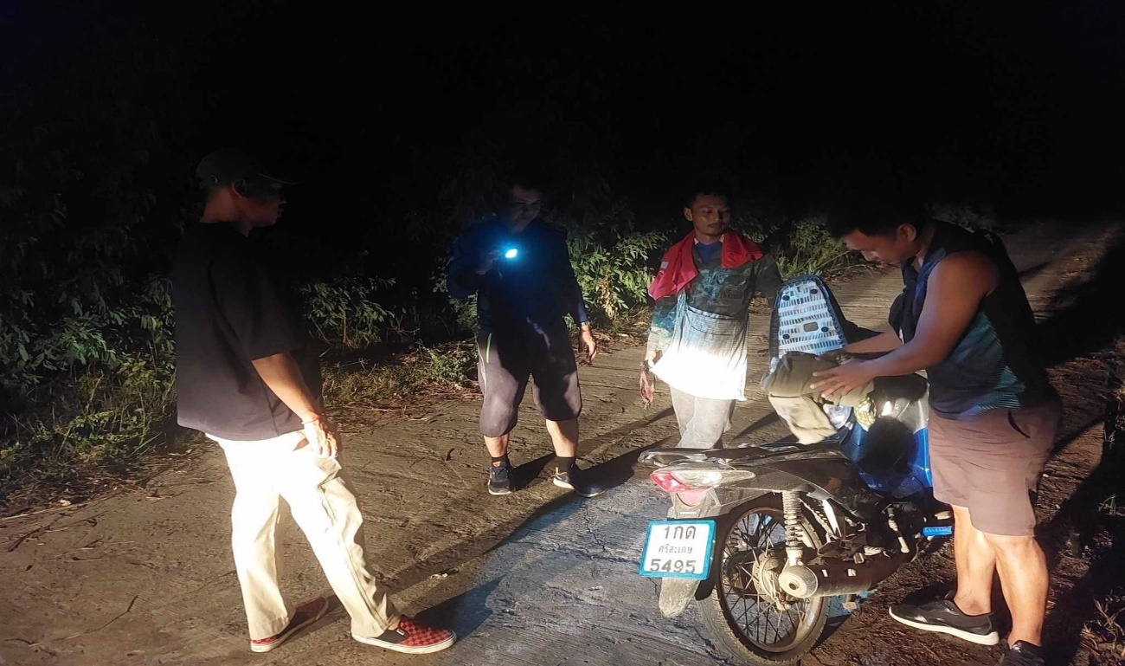

3.งานจราจร
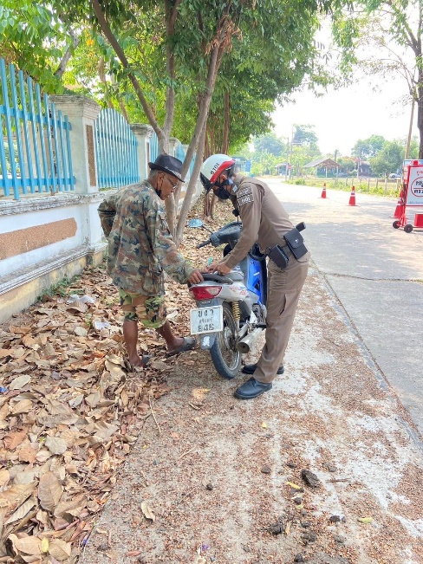
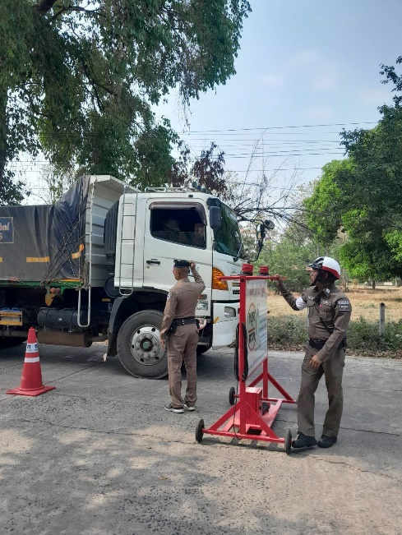
เมื่อวันที่ 12 ก.พ. 68 แต่เวลา 09.00 น. สายตรวจจราจรปฏิบัติหน้าที่ตั้งจุดตรวจกวดขันวินนัยจราจร เพื่อกวดขันจับกุม 10 ข้อหาหลัก การกระทำผิดเกี่ยวกับการแข่งรถในทางสาธารณะ การแต่งรถซิ่ง รถไม่ติดแผ่นป้ายทะเบียน รถท่อดัง รวมถึงการกระทำผิกฎหมายทุกประเภท ณ บริเวณสามแยกเทศบาลตำบลบึงบูรพ์

เมื่อวันที่ 22 ก.พ. 68 เจ้าหน้าที่ตำรวจสายตวจจราจร ได้เข้าร่วมการซักซ้อมแผนเผชิญเหตุกับโรงพยาบาลบึงบูรพ์ และหน่วยงานที่เกี่ยวข้องในพื้นที่รับผิดชอบ สมมุติเหตุการณ์รถชนกัน ณ บริเวณสี่แยกบ้านค้อ ต.เป๊าะ อ.บึงบูรพ์ จ.ศรีสะเกษ
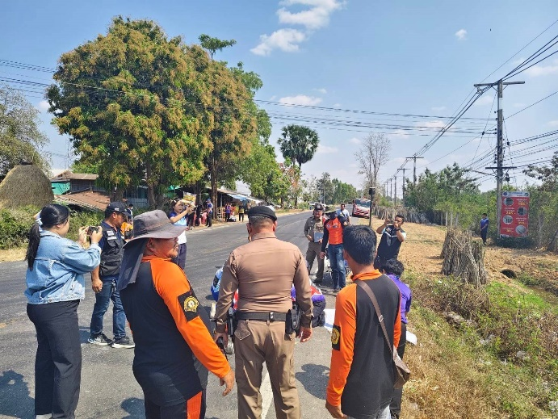
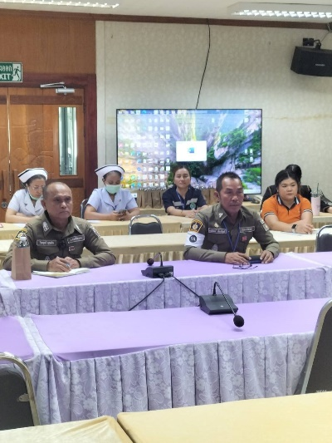

4.งานสอบสวน
เมื่อวันที่ 3 ก.พ. 2568 เวลา17.00 น. นายวิรุฬท์ ทองทรัพย์ทวี อายุ 61 ที่อยู่ 31 ม. 1 ต.บึงบูรพ์ อ.บึงบูรพ์ จ.ศรีสะเกษ เดินทางมาแจ้งพนักงานสอบสวนแจ้งว่า เกิดเหตุรถยนต์ดฉี่ยวชนรถจักรยานยนต์ ที่สี่แยกบ้านโนนสาวสวย ม. 4 ต.บึงบูรพ์ อ.บึงบูรพ์ จ.ศรีสะเกษ มีผู้ได้รับบาดเจ็บ ร.ต.อ.สุเวช ลุนไธสง พนักงานสอบสวนจึงได้เดินทางไปตรวจสถานที่เกิดเหตุพบ รถยนต์ยี้ห้ออีซูซุ ทะเบียน บร 6998 ศรีสะเกษ และรถจักรยานต์ยี้ห้อยามาฮ่า รุ่น มีโอ สีฟ้าไม่ติดแผ่นป้ายทะเบียน ได้รับความเสียหาย ผู้บาดเจ็บส่งรักษาตัวอยู่โรงพยาบาลบึงบูรพ์ ร.ต.อ.สุเวชฯ ได้บันทึกไว้และจะดำเนินการในส่วนที่เกี่ยวข้องต่อไป
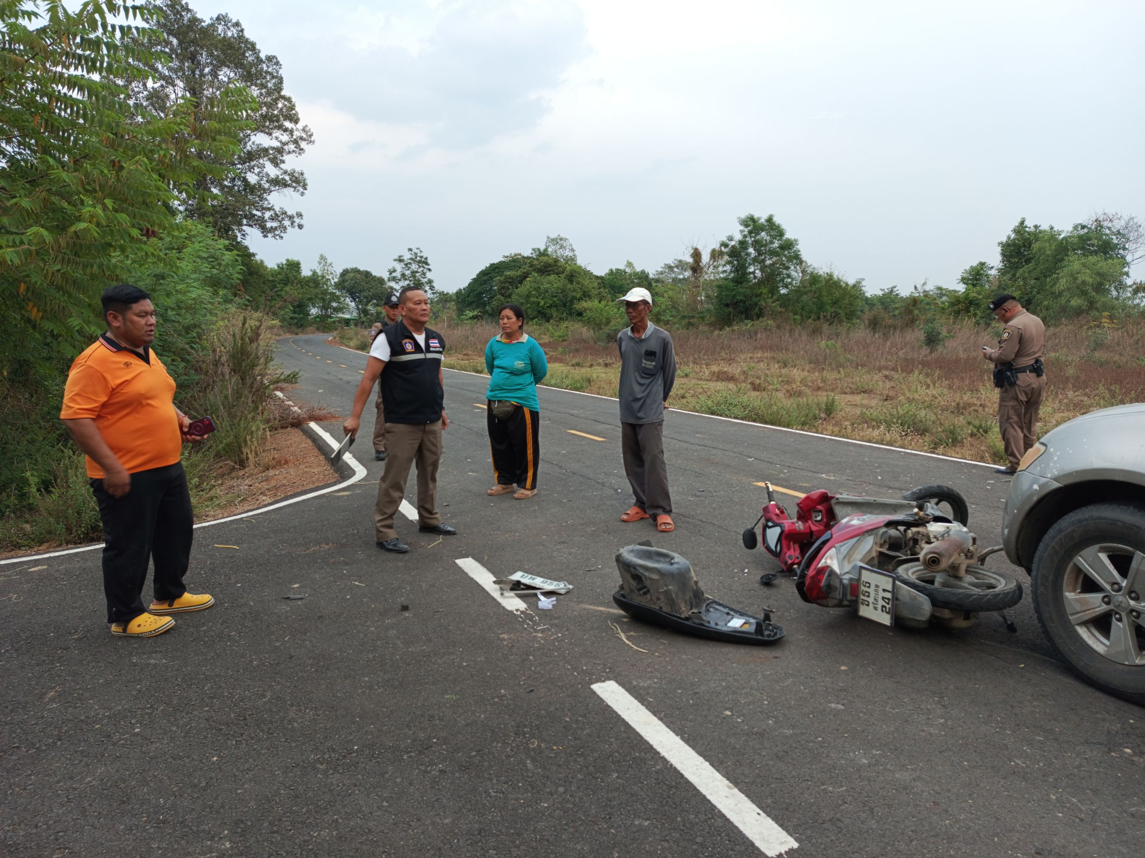

เมื่อวันที่ 10 ก.พ. 2568 เวลา 10.00 น. ได้รับแจ้งคนนอนเสียชีวิต บ้านเลขที่ 52 หมู่ 1 ต.บึงบูรพ์ อ.บึงบูรพ์ จ.ศรีสะเกษ ร.ต.อ.สุเวช ลุนไธสง พนักงานสอบสวนร่วมกับแพทย์เวร ร.พ.บึงบูรพ์ ร่วมกันชันสูตรพลิกศพ นายยืนยง พรหมคุณ อายุ 87 ปี นอนเสียวชีวิตอยู่ในห้องบ้านชั้นเดี่ยว จากการสอบถามปากคำ น.ส.นฐพร พรหมทา อายุ 40 ปี ซึ่งเป็นหลานสาวผู้ตาย ผู้ตายป่วยด้วยโรคชรา ญาติไม่ติดใจสาเหตุการตายจึงได้มอบศพให้ญาติดำเนินการตามประเพณีต่อไป
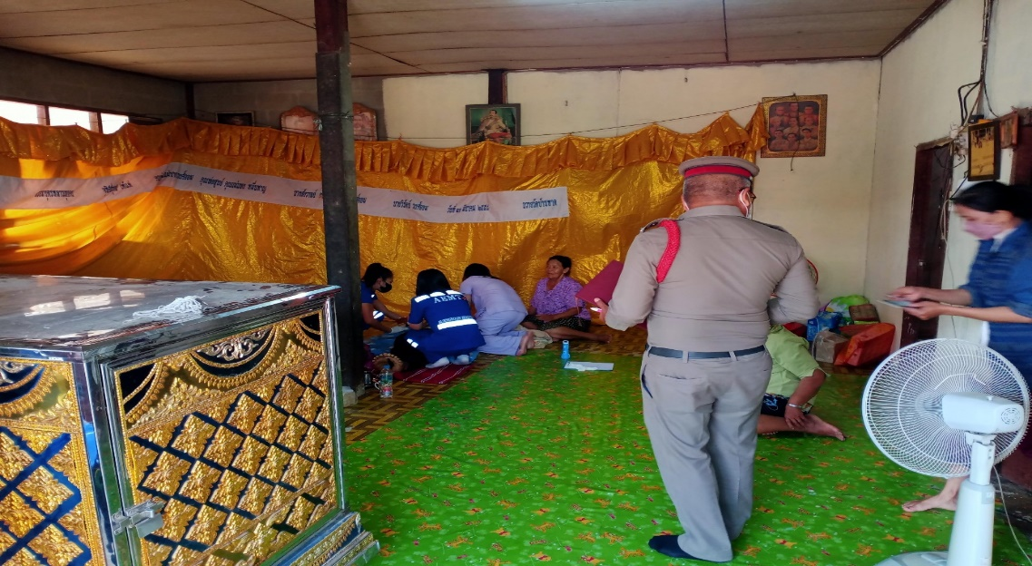

5.งานอำนวยการ
วันนี้ 19 กุมภาพันธ์ ๒๕๖๘ เวลา 09.00 น. พ.ต.ท.ชินวัชร์ ไหมทองสิงเวหน สว.อก.สภ.บึงบูรพ์ พร้อมด้วยข้าราชการตำรวจชุดจิตอาสาสภ.บึงบูรพ์ ร่วมกิจกรรมจิตอาสาพัฒนาอาคารที่ทำการ ทาสีช่องทางจราจรช่องจอดรถจักรยานยนต์ ช่องจอดรถยนต์ สำหรับผู้มาติดต่อราชการณ ลานฝึกหน้าอาคารที่ทำการ สภ.บึงบูรพ์
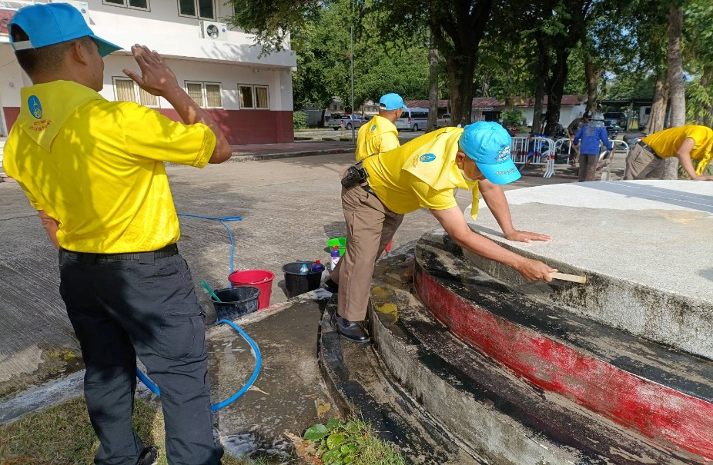
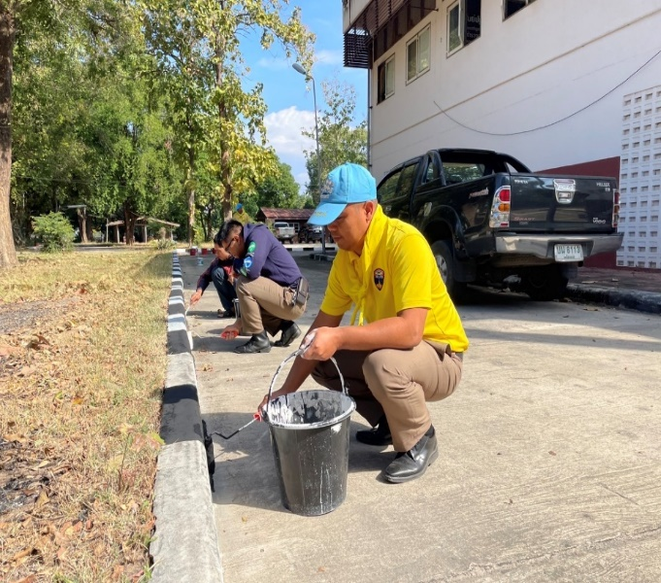

วันนี้ 27 กุมภาพันธ์ 2568 เวลา 10.30 น. พ.ต.อ.พิทยา สุทธิธรรม ผกก.ฝอ.ภ.จว.ศรีสะเกษ รรท.ผกก.สภ.บึงบูรพ์ ได้ประชุมบริหารประจำเดือน พฤศจิกายน ๖๗ กำชับข้อราชการ 1.ให้ปฏิบัติ ตาม นโยบายของ ตร. และผู้บังคับบัญชาโดยชอบด้วยกฎหมาย 2.บริการประชาชนด้วยความซื่อสัตย์ สุจริต สุภาพ อ่อนโยน เสียสละ อดทน ตามโครงการยกระดับการให้บริการของ ตร. 3.ไม่ยุ่งเกี่ยวกับบอลการพนัน อบายมุขยาเสพติดและดูแลบุคคลในครอบครัวไม่ยุ่งเกี่ยวกับยาเสพติด- ไม่เรียกรับผลประโยชน์ทรัพย์สินเงินทองอื่นใดเพื่อตอบแทนในการปฏิบัติหน้าที่ 4. มีความรักสามัคคีในหมู่คณะ 5.ควบคุมความประพฤติของผู้ได้บังคับบัญชาตามคำสั่ง ตร.๑๒๑๒/๒๕๓๗และเลี้ยงอาหารกลางวันแก่ผู้เข้าร่วมประชุม ณ ห้องประชุม ศปก.สภ.บึงบูรพ์

